PHÒNG GD&ĐT GIA LÂM  TRƯỜNG THCS PHÙ ĐỔNG  ĐỀ CHÍNH THỨC  (Đềgồm: 4 trang) | ĐỀ KIỂM TRA GIỮA KỲ II KHỐI 7  NĂM HỌC 2023 - 2024  Môn:TIN HỌC  Thờigian làm bài:45’  Mã Đề: 001
I. TRẮC NGHIỆM: (4đ)
Chọn phương án trả lời đúng trong các phương án của các câu hỏi dưới đây:
Câu 1: Muốn chọn mẫu bố trí cho trang trong phần mềm trình chiếu em chọn nút lệnh
A. Layout B. New Slide
C. Font D. Không thực hiện được
Câu 2: Trong phần mềm trình chiếu, Muốn giảm bậc cho cấu trúc phân cấp em thực hiện tổ hợp phím nào trên bàn phím
A. Shift B.Alt.
C. Tab . D. Shift+Tab
Câu 3: Trong phần mềm trình chiếu, Muốn tăng bậc cho cấu trúc phân cấp em thực hiện tổ hợp phímnào trên bàn phím
A. Shift B.Alt.
C. Tab. D. Shift+Tab
Câu 4: Trong phần mềm trình chiếu, cửa sổ Home/bulleted để thay đổi
A. Ký hiệu B. Đánh số ký tự
C. Đổi màu cho ký hiệu D. Cả 3 đáp án đều đúng
Câu 5:Trong phần mềm trình chiếu, cửa sổ Home/Numbered để thay đổi
A. Ký hiệu B. Đánh số ký tự
C. Đổi màu cho ký hiệu D. Cả 3 đáp án đều đúng
Câu 6: Trong phần mềm trình chiếu, cửa sổ Home/Numbered để thay đổi
A. Ký hiệu B. Đánh số ký tự
C. Đổi màu cho ký hiệu D. Cả 3 đáp án đều đúng
Câu 7: Hành động nào sau đây là đúng?
A. Luôn chấp nhận lời mời kết bạn của người lạ
B. Nói với bố mẹ và thầy cô về việc em bị đe dọa qua mạng
C. Chia sẻ cho các bạn những video bạo lực
D. Đăng thông tin không đúng về một người bạn cùng lớp lên mạng xã hội
Câu 8: Muốn xóa hàng và cột em sử dụng lệnh:
A.Delete B. Insert C.Hide D.Unhide
Câu 9: Muốn chèn thêm 1 hàng và cột em sử dụng lệnh
A.Hide B. Delete C.Insert D.Unhide
Câu 10: Để căn dữ liệu vào giữa nhiều ô tính ta sử dụng nút lệnh:
A. B.  C. D.
Câu 11: Phần mềm trình chiếu (Microsoft Powerpoint) là:
A. Phần mềm hệ thống B. Phần mềm công cụ
C. Phần mềm tiện ích D. Phần mềm ứng dụng

Câu 12: Phần mềm trình chiếu có chức năng cơ bản nào?
A. Xem phim, nghe nhạc B. Tạo bài trình chiếu
C. Mất nhiều thời gian và tiền bạc D. Không phù hợp ảnh hưởng sức khỏe.
Câu 13: Phần mềm trình chiếu trang đầu tiên thường được gọi là
A. Trang tiêu đề B. Trang giới thiệu
C. Trang mở đầu D. Trang vào bài
Câu 14: Thiết bị xuất để đưa ra kết quả xử lý cho người sử dụng. Các thiết bị xuất thông dụng hiện nay là?
A. Màn hình, ổ cứng B. Màn hình, màn hình cảm ứng, máy in, loa, tai nghe
C. Máy in, ổ mềm D. Màn hình, ổ mềm.
Câu 15: Trong phần mềm trình chiếu thường sử dụng cấu trúc
A.Hình cây B. Phần mềm tiện ích
C. Liệt kê D.Phân cấp
Câu 16: Muốn mở một trang mới trong phần mềm trình chiếu em chọn nút lệnh
A.New Slide B. Home
C. Font D.Save
II. PHẦN TỰ LUẬN (6 ĐIỂM)
Câu 1 (2 điểm): Hãy nêu các bước in dữ liệu trong bảng tính
Câu 2 (4 điểm):
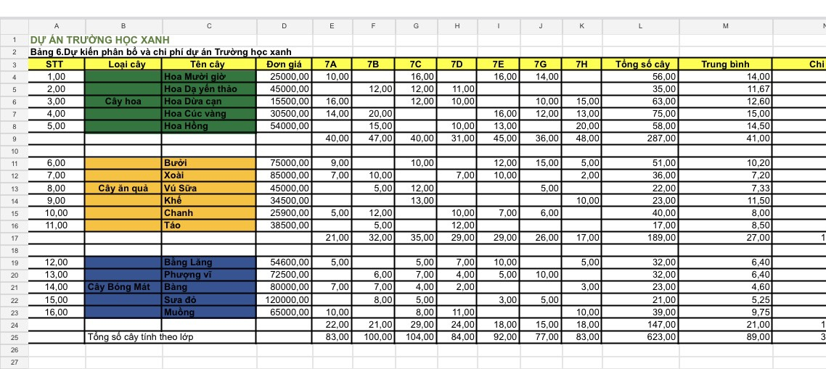
Em hãy lập công thức sử dụng hàm để thực hiện
- Tính tổng các loại:
_Cây hoa: hoa mười giờ, hoa dạ yến thảo,...:
_Cây ăn quả: bưởi, xoài,..
_ Cây bóng mát: bằng lăng, phượng vỹ,....
- Tính tổng số cây hoa, cây ăn quả, cây bóng mát của các lớp 7a, 7b, 7c, 7d, 7e, 7g, 7h

